児童相談システム設計・開発業務
業務従事者一覧

１ 業務体制図
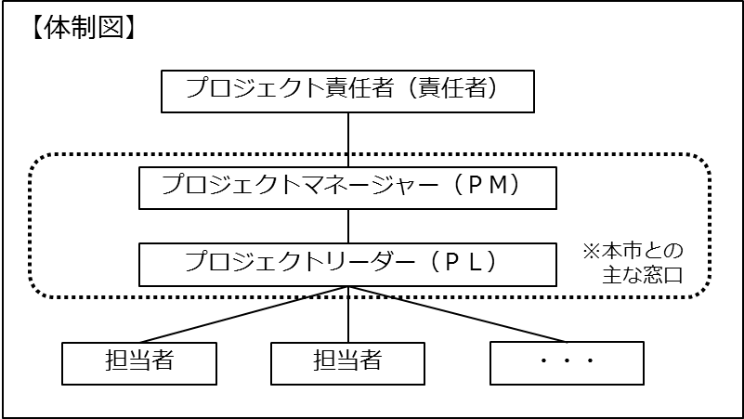
例）

（人数や指示体系、本市との窓口がわかるように記載すること）

２ 統括責任者、実施責任者等の職務経歴書
氏 名（フリガナ） | 会社名・所属部署・役職名
【会社名】
【所属】
【役職名】
本業務における役割 | 本業務への配属期間・他業務との兼任の有無  （兼務の場合の本業務への関与割合）
【配属期間】
【他業務との兼任の有無】 有 ・ 無
【本業務への関与割合】 %
取得資格について
【本業務遂行に有利となる保有資格】※どのように有利になるか説明も加えること。

業務実績について（対象期間：R2.4.1～R7.1.31）
【本業務に類似する事例の実績】※業務を行った時期、業務の相手先、担当した業務の内容、その時の立場、成果等に触れること。特に成果等については問題点とそれに対する改善方法を具体的に挙げるようにすること。

※統括責任者、実施責任者（プロジェクトマネージャー）、チームリーダー及び担当者の人数分作成ください。
※資格欄や経歴欄が足りない場合は、行や列を付け加えていただいて構いません。

